
Муниципальное автономное учреждение дополнительного образования
«РЯЗАНСКИЙ ГОРОДСКОЙ ДВОРЕЦ ДЕТСКОГО ТВОРЧЕСТВА»

Методические рекомендации

Применение фитбол - мячей в зале сухого плавания, как средство улучшения качества обучения технике плавания детей от 7 до 14 лет

Автор-составитель: Коняев Александр Александрович педагог дополнительного образования

г. Рязань, 2026

Пояснительная записка

Методические рекомендации разработаны педагогом дополнительного образования Коняевым Александром Александровичем на основе многолетней практической деятельности в обучении технике плавания детей младшего и среднего школьного возраста.
Проведение совместных занятий в зале на протяжении года в объединении плавания и оздоровительной аэробики дало положительные результаты.
Дети стали с интересом ходить на занятия, познакомились с новым оборудованием (узнали, как правильно подбирать фитбол-мячи по росту занимающегося), расширили свой кругозор, освоили новые упражнения, технику выполнения на силу, выносливость, баланс, координацию. Принимаемое положение тела в имитационных упражнениях на фитболах приближено к естественному положению, как и в воде. Работа на нестабильной поверхности включает в работу большее количество мышц, чем из классического положения стоя. Занятия на фитбол-мячах в зале позволяет повысить моторную плотность занятий, повысить качество занятий, повысить эмоциональный настрой и с большим удовольствием играть в подвижные игры, что немаловажно в подготовке и обучении детей на оздоровительном плавании.

Цель методических рекомендаций:
Повысить качество в организации процесса обучения плаванию в зале для детей от 7 до 14 лет (можно применять упражнения с фитболами с детьми и более старшего возраста).

Новизна методических рекомендаций:
Расширение кругозора детей, демонстрация физической культуры во всем её разнообразии как эффективного средства физического развития и укрепления здоровья детей. Отличительной особенностью данного методического пособия является то, что освоение проходит комплексно – происходит интеграция методики техники плавания с элементами использования оздоровительной аэробики на фитбол – мячах.

Время выполнения комплекса упражнений для начинающих пловцов.

Занятие с фитбол - мячом рассчитано по времени на 40 – 45 минут. Одно упражнение выполняется за другим с использованием принципа выполнения от простого к сложному. Все упражнения переходят от одного к другому. Занятие достаточно интенсивное и всегда проходит с интересом у детей любого возраста.

Разминка с фитбол - мячом 8 – 10 минут.

И.п. - сед на мяч, сцепить пальцы рук в замок прямо перед собой, ноги врозь. Вращение в запястьях по часовой и против часовой стрелки по 10 – 12 вращений.
И.п. - то же, упражнение «волна». Совершать волнообразные движения сцепленными руками 10 раз.
И.п.- стойка ноги врозь, мяч держим перед собой двумя руками. Ведение мяча справа от себя правой рукой, то же самое слева - левой рукой. Повторить по 10 раз.
И.п.- то же. Ведение мяча поочередно правой и левой рукой без зрительного контроля. Повторить по 20 раз.
И.п. – то же. Подбросить мяч перед собой вверх, выполнить хлопок в ладоши перед собой, за спиной и поймать мяч руками. Повторить 8 - 10 раз.
И.п. – то же. Ведение вокруг себя в правую и в левую сторону. Повторить 4 – 6 раз. Примечание: вести мяч одной рукой, переводим мяч в другую руку за спиной.
И.п. – то же. Ведение мяча правой рукой, выполнить шаг правой ногой вперед и назад, тоже левой. Повторить по 6 – 8 раз. Примечание: выполнять упражнение на полусогнутых ногах, не делая широких шагов.
И.п. – то же. Ведение мяча правой рукой, прыжки со сменой положения ног, то же самое и левой рукой. Повторить по 8 – 10 раз.
И.п. – то же. Подбросить мяч вверх двумя руками, сесть и встать, поймать мяч руками. Повторить по 8 – 10 раз. Примечание: начать выполнять упражнение с полуприседов.
Специальные упражнения с фитбол – мячом.

Имитационные упражнения движения ногами кроль. И. п. - мяч под спиной (облегченный вариант - мяч упирается в стену). Обратить внимание: спина прямая, не сутулиться, движение ног выполнять от бедра, стопы зафиксированы, и носок тянуть от себя, пятка не разворачивается вовнутрь.
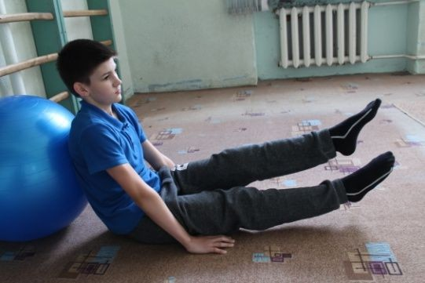
Имитация ногами кроль. И. п. – упор лежа, мяч под животом. Примечание: второй вариант больше подходит для начинающих пловцов.

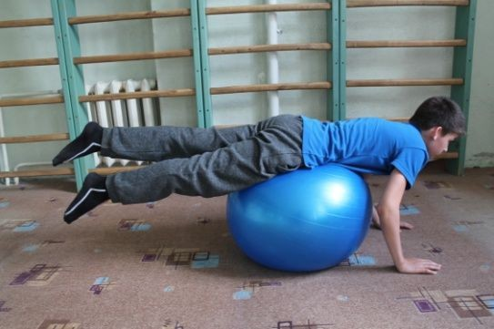

Имитационные упражнения на скольжение, имитация «вдоха и выдоха», техника работы руками кроль на груди.
И. п. - лежа на мяче (мяч под грудью), ноги врозь, опора на носки. Одна рука прижата к голове, другая к туловищу (большим пальцем касаемся ноги).
Обратить внимание: выполнять упражнение, не сгибая ног в коленях, правильное положение головы и рук, и смотрим на ротацию. Выполнить упражнение вдох – выдох по 10 -15 раз в правую и столько же в левую сторону.

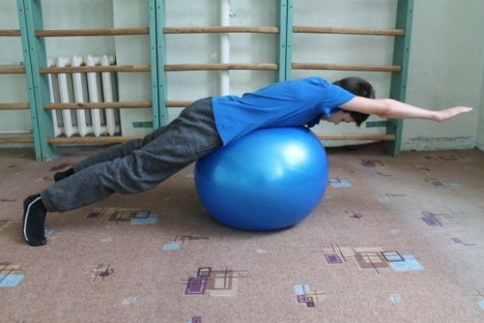

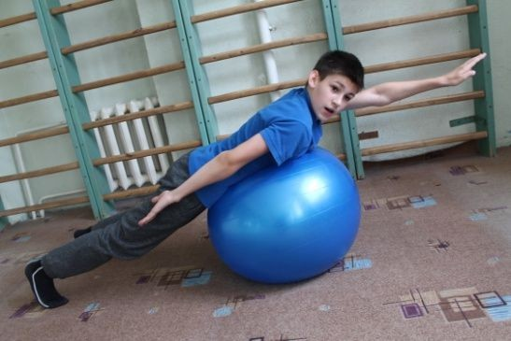
После освоения техники «вдоха и выдоха» начинаем изучать имитационные упражнения движений рук в плавании кролем на груди «техника 1:2». Для детей, умеющих плавать, «техника 1:3 и 1:5».
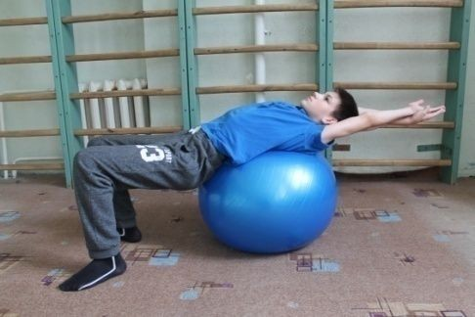
Имитационные упражнения движений рук при плавании кролем на спине. И. п. - лежа на мяче, мяч под лопатками, ноги согнуты в коленях под прямым углом, ноги врозь, опора на стопы ног. И.п. – руки прямые за головой «стрелочка».

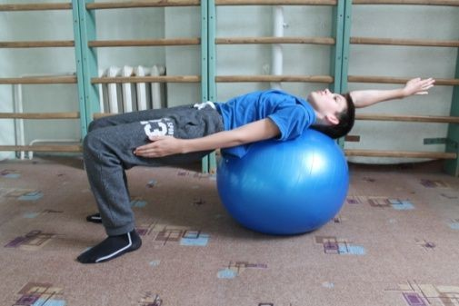
Поочередная работа руками кроль на спине.
Обратить внимание: на правильное положение руки, в положении гребка и проноса.

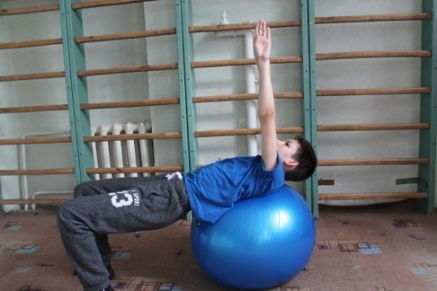

Имитация техники способом «брасс»
Имитация ногами брасс. И. п.- сед, мяч под спиной (мяч упираем в стену), ноги прямые, пятки не касаются пола, носок от себя «скольжение». Второй
вариант и. п. - упор лежа, мяч под животом. Для начинающих второй способ более легкий в выполнении, чем первый.
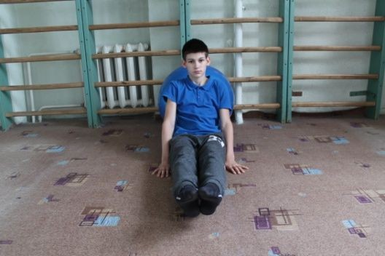
Ноги согнуты - носок на себя, стопы развернуты в сторону - «стартовое положение».
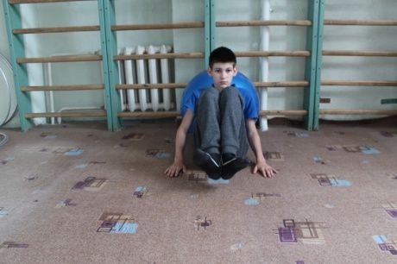
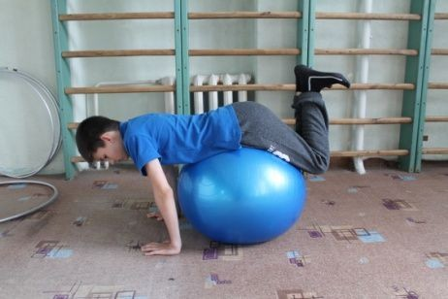
Движение ступней по кругу, последовательно голень - бедро – стопы.
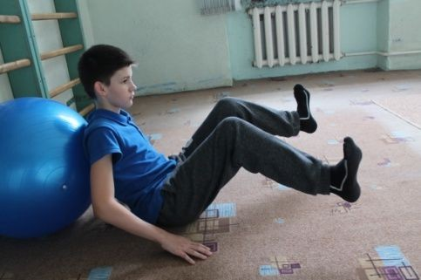
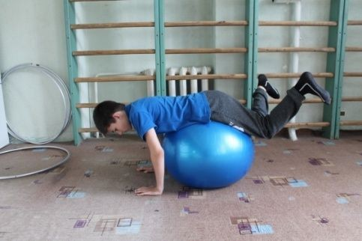
Завершить движение ногами - «скольжением».
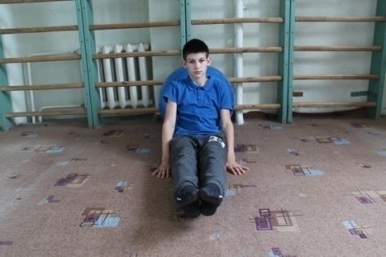
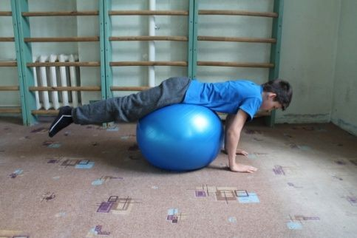

Имитационные движения руками способом «брасс».
И. п. - лежа на мяче (мяч под животом), ноги врозь, опора на носки.
Движение рук начинается из положения «стрелочка», движение рук по траектории «капелька», необходимо нарисовать в воздухе две капельки. Последовательность выполнения на фото.

1 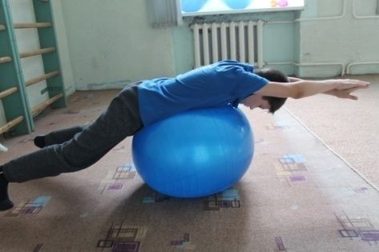 2 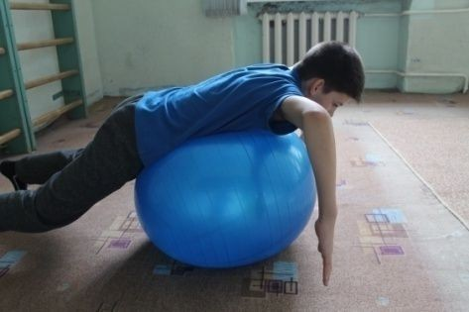

3 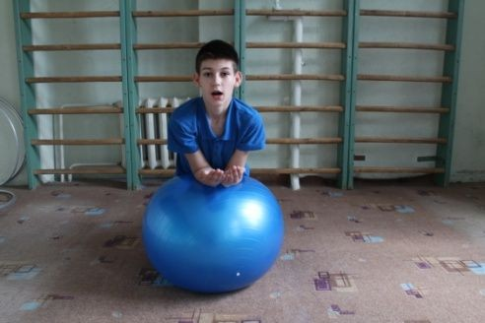 3 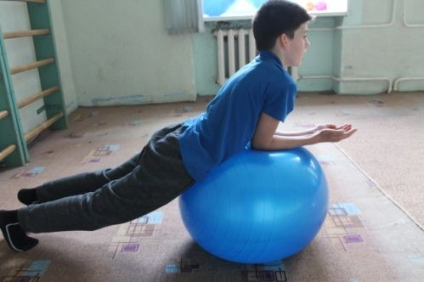

Имитационные движения руками и ногами способом «дельфин». Имитация ногами способом «дельфин».
И. п. - упор лежа, мяч под животом. Обратить внимание: движение ног вверх и вниз, стопы и колени вместе, носок тянуть от себя, следить за амплитудой движения ног.
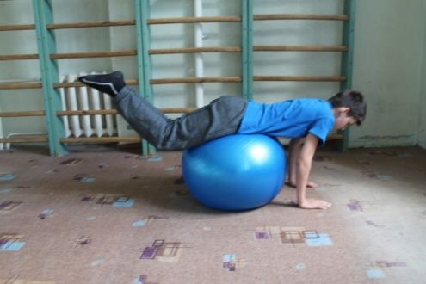
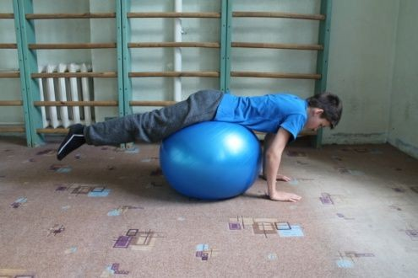

Имитационные движения руками способом «дельфин» в сочетании с дыханием. И. п. - лежа на мяче (мяч под грудью), ноги врозь, опора на носки, руки вытянуты вперед, плечи прижаты к голове.

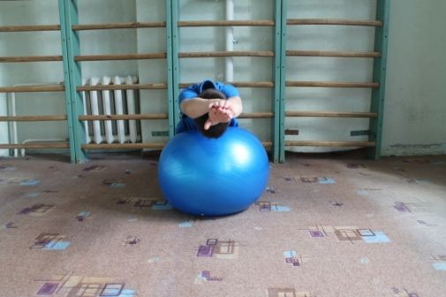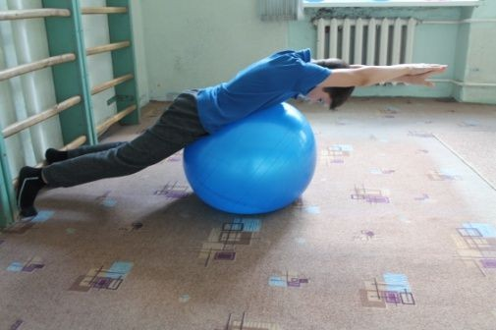
Одновременное движение руками вниз – назад к ногам – «вдох», опускаем голову в и.п. – проворачиваем руки вверх – вперед в и.п. – «выдох».
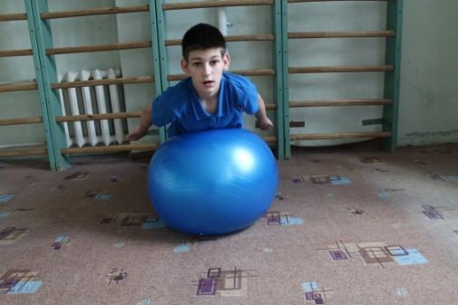
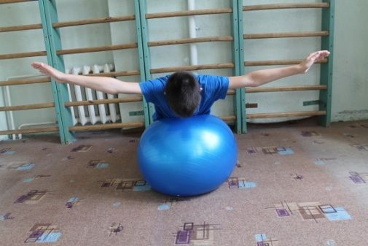

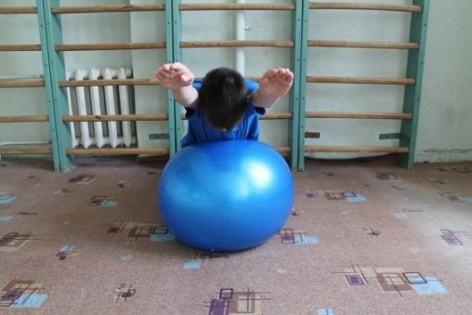
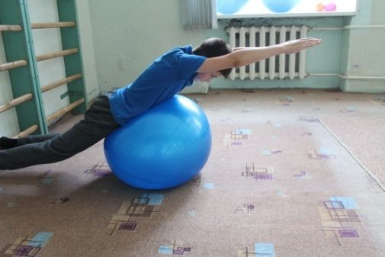

Источники литературы:
- Как научиться плавать: Методическое пособие по обучению детей плаванию. Велитченко В.К. изд. – Терра – Спорт
- Плавание. Викулов А.Д. изд. Владос – Пресс 2004г.
- Плавание. Упражнения для обучения и совершенствования техники всех стилей. Гузман Р. изд. Попурри 2013г.
- Аэробика. Теория и методика проведения занятий. - под ред. Е. Б. Мякинченко, М.П. Жестакова. – М.,Спорт Академия 2002
- Методическое пособие Федерации Аэробики России. Лисицкая Т.С., Сиднева Л.В. – М., 2001г., 2002г.

Литература для детей:

- Лисицкая Т.С. «Аэробика на все вкусы» - М. Просвещение – Владос 1994г.

Электронные ресурсы:

- Сайт о плавании: сухое плавание, тренировка на суше plavaem.info/suhoe-plavanie.php
- Техники плавания и упражнения для начинающих - Блог Лига Спорта blog.ligasports.ru/post/texniki-plavaniya-i-uprazhneniya-dlya-
nachinayushhix/
- Упражнения на суше для освоения техники плавания способом "дельфин" на воде www.youtube.com/watch

